Asignatura: Comunicaciones y Redes
TRABAJO PRÁCTICO N° 6 (UNIDAD N° 7)

INDICACIONES:

- En este documento deberán incluir las respuestas al Ejercicio N°5 planteado en las consignas del trabajo práctico.
- Las respuestas deberán realizarlas en el lugar asignado a cada ejercicio / pregunta de forma completa.
- El archivo debe ser entregado, junto al archivo de Packet Tracer, en el espacio asignado antes de finalizar la clase.

DATOS PERSONALES:

NOMBRE | Jorge
APELLIDO | Martínez Rodríguez
N° DE LEGAJO | 1408318

Ejercicio 2)
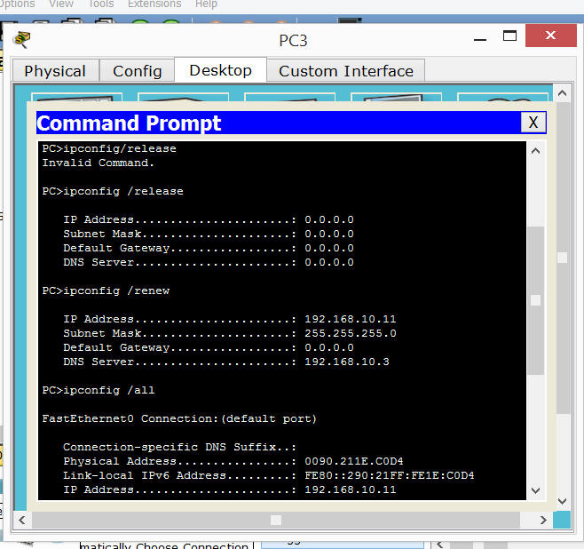

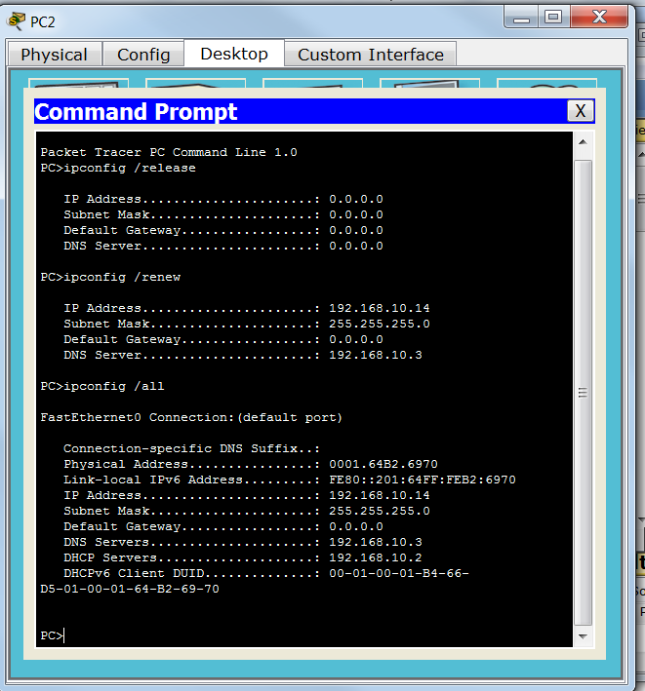

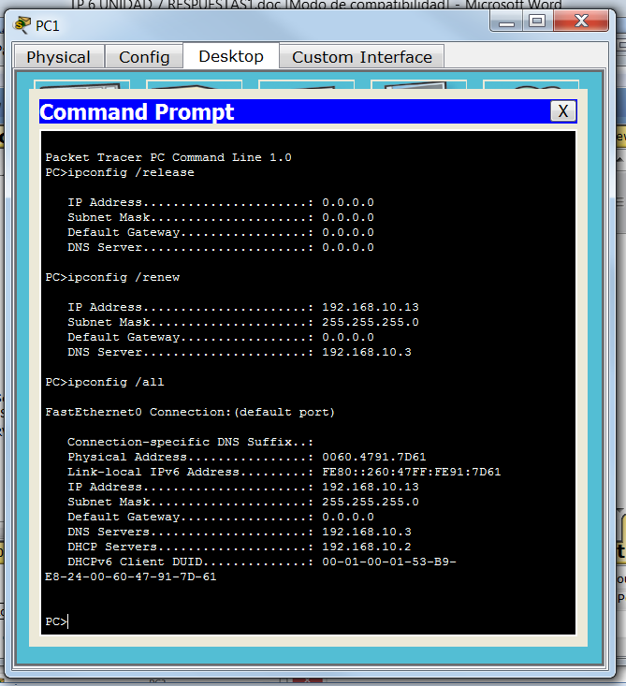

Ejercicio 3)
[Respuesta]

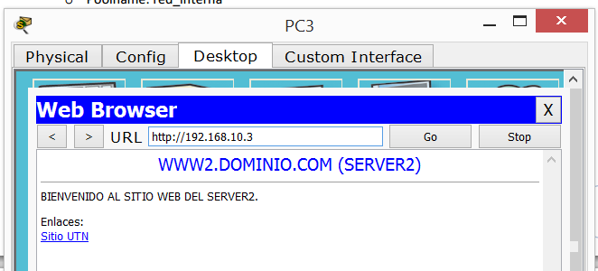
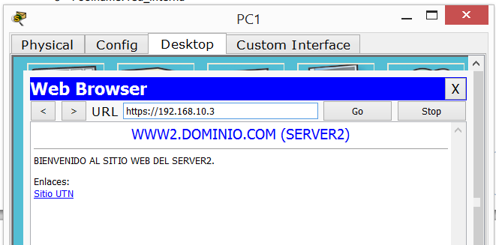
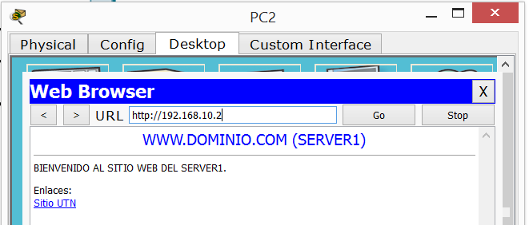
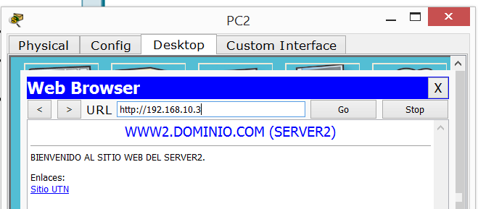

4)
[Respuesta]

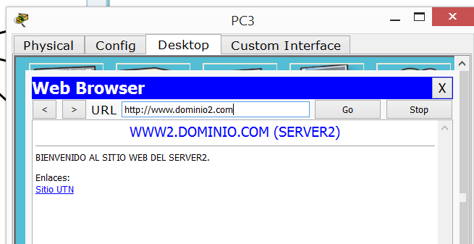
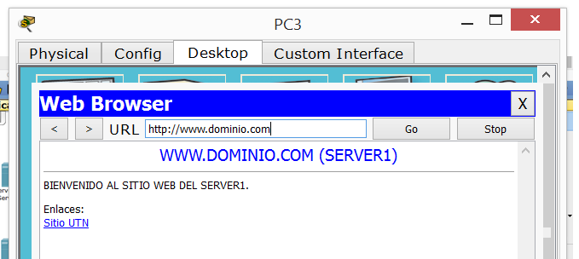
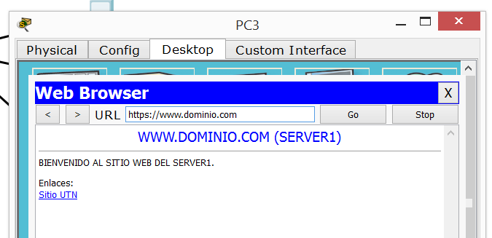
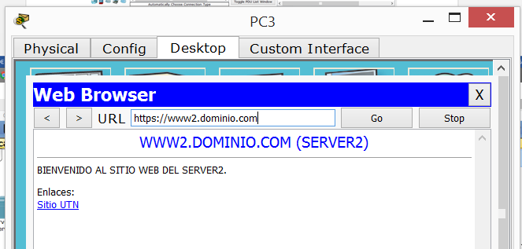

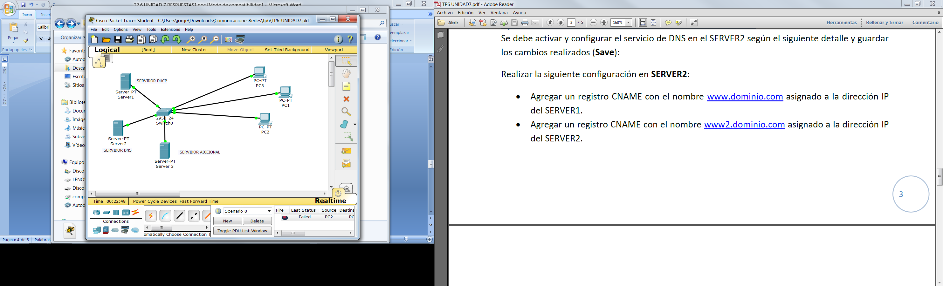
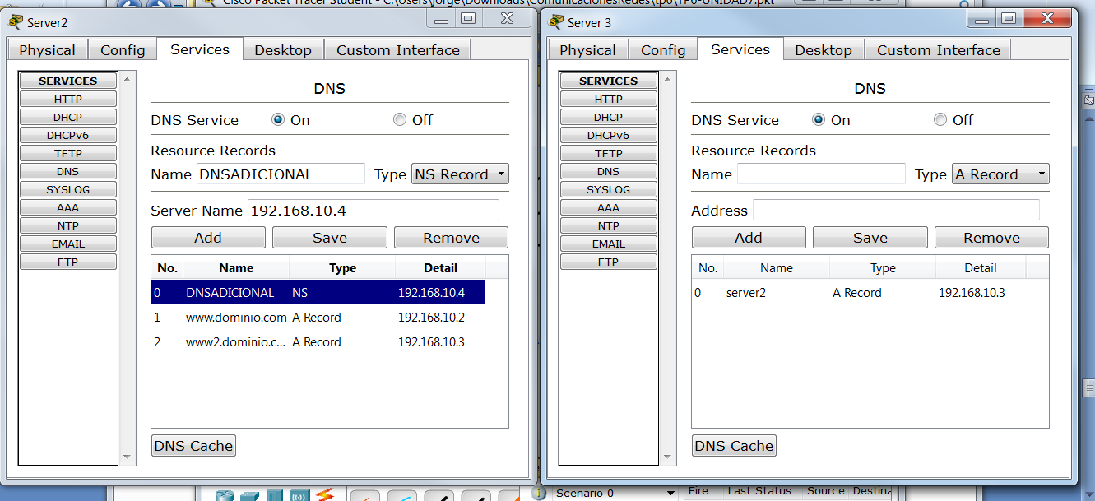

El servidor 2 tendría un rol primario y el servidor 3 tendría un rol secundario.

EJERCICIO N° 5:
En esta sección incluí las respuestas a cada pregunta del ejercicio. Agregá toda explicación y/o definición que permita justificar cada respuesta.

1)
Se necesita solo una zona.

2)
Los dos servidores NS1 y NS2 serán los responsables de la resolución de nombres de la zona dws.com.ar, NS1 tendrá rol primario que es donde se crea la zona y NS2 tendrá rol secundario.

3)
Zona 1: dws.com.ar
Configuración en Server NS1
A: SERVERMAIL 190.200.1.12

A: SERVERWEB 190.200.1.10

CNAME: webmail.dws.com.ar SERVERMAIL
CNAME: www.dws.com.ar SERVERWEB
MX: SERVERMAIL.dws.com.ar
NS NS2 190.200.2.3

4)
Las PCs de CABA, tienen como DNS primario el NS1 y como secundario al NS2 mientras que las PCs de Paraná lo tienen a la inversa.

